新 书 推 荐

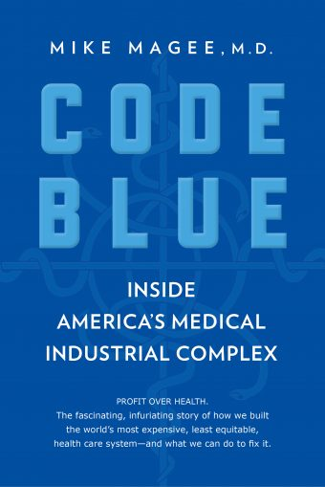
中文书名：《蓝色代码：医疗产业联合体如何破坏美国人的健康》
英文书名：CODE BLUE: HOW THE MEDICAL INDUSTRIAL COMPLEX IS RUINING AMERICA’S HEALTH
作 者：Dr. Mike Magee
出 版 社：Grove Atlantic
代理公司：ANA/Cindy Zhang
页 数：432页
出版时间：2019年4月
代理地区：中国大陆、台湾
审读资料：电子稿
类 型：大众社科

内容简介：

《蓝色代码》（CODE BLUE）揭露了自二战伊始到目前为止围绕着美国医疗产业综合体的勾结，以及它对美国医疗保健系统造成的灾难性后果。

统计数字令人震惊：
- 美国儿童在5岁前死亡的可能性比英国或德国儿童高75%。
- 在彭博医疗保健指数排名中，效率得分低于美国的国家只有约旦、哥伦比亚、阿塞拜疆、巴西和俄罗斯。
- 美国人购买药品的费用是其他发达国家的两倍。
- 美国可治疗疾病的死亡率比澳大利亚高25%，比瑞典高50%。
- 美国人均医疗保健支出比法国高出50%，比英国高出100%，但是获得的效果却糟得多。
- 美国医疗保健游说团体的规模是美国国防工业游说团体的4倍。

拥有比其他国家更多资源的美国是如何花费更高的成本却开发出一个效果更差的医疗保健系统的——以至于美国医疗产业综合体被传奇商人沃伦·巴菲特（Warren Buffett）称之为“美国经济竞争力的寄生虫”？迈克·玛吉（Mike Magee）博士在美国医疗产业综合体中浸淫多年，曾管理过医院，出任过辉瑞制药公司的高级管理人员，他耗费十年时间解构了二战后大型制药公司、保险公司、医院、美国医学协会以及与之相关的诸多机构形成的邪恶联盟，对这些机构而言，利益是首要考虑的因素，其次才是如何提供最佳的健康成果。这部引人入胜的作品揭示了资本主义的阴暗面以及美国民主的核心腐败。

作者简介：

迈克·玛吉（Mike Magee）：医学博士，时任达特茅斯盖塞尔医学院（Dartmouth Geisel School of Medicine）埃弗雷特·孔普研究所（C. Everett Koop Institute）的高级访问学者。他曾经在美国家庭医生学会（American Academy of Family Physicians）董事会任职，出任过国家卫生研究院（National Institutes of Health）、疾病控制中心（Centers for Disease Control）和联邦药品管理局（Federal Drug Administration）等机构的顾问。在北卡罗来纳大学接受外科培训期间，玛吉博士携剑桥大学出版社发行了《泌尿科执业医师基础科学》（Basic Science for the Practicing Urologist）一书，并创造了“勃起功能障碍”一词，很快便吸引了辉瑞（Pfizer）的关注，后来辉瑞聘请玛吉博士出任高级管理人员推广伟哥。十年前，他辞去辉瑞的职务，耗费十年时间解构医疗行业。此外，他还是周更博客《健康评论》（Health Commentary）的作者，欲了解详情，请点击www.healthcommentary.org。

谢谢您的阅读！
请将回馈信息发至：
张滢（Cindy Zhang）
安德鲁﹒纳伯格联合国际有限公司北京代表处
北京市海淀区中关村大街甲59号中国人民大学文化大厦1705室, 邮编：100872
电话：010-82504506
传真：010-82504200
Email: cindy@nurnberg.com.cn
网址：www.nurnberg.com.cn
微博：http://weibo.com/nurnberg
豆瓣小站：http://site.douban.com/110577/
微信订阅号：ANABJ2002

